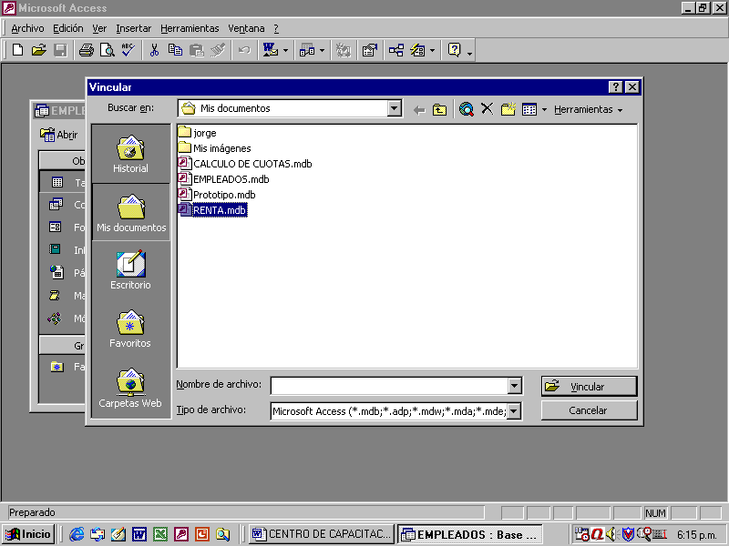

- A continuación nos presenta la venta “Vincular” donde podemos seleccionar la BD. que contiene la tabla a vincular.

- Damos clic en Vincular

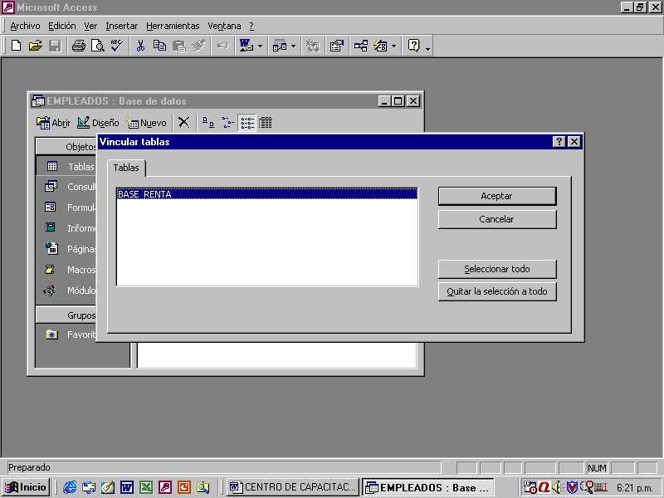

- Inmediatamente nos muestra la ventana que contiene los nombres de las tablas que posee la BD. a vincular.

- Hacemos clic para escoger la tabla que necesitamos.

- Damos clic en Aceptar

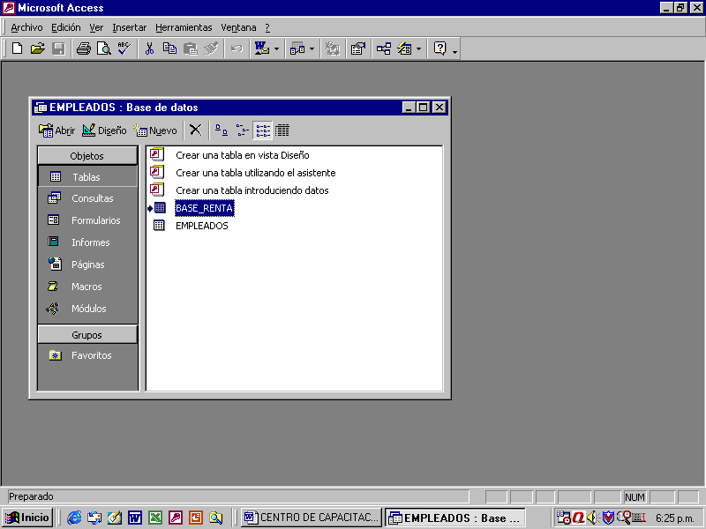

- Observemos que la Tabla vinculada se diferencia de la creada en la BD. destino con una “ ➔ ” la cual indica que solamente esta relacionada con la BD.

- Y así la tabla ya esta vinculada para poder ser utilizada para crear consultas, formularios e informes basados en ella.

- Damos doble clic en La Tabla para ver sus registros.

Macros .

Una macro es un conjunto de una o más acciones repetitivas que cada una realiza una operación determinada, tal como abrir un formulario o imprimir un informe. Las macros pueden ayudar a automatizar las tareas comunes. Por ejemplo, puede ejecutar una macro que imprima un informe cuando el usuario haga clic en un botón de comando
Una macro puede ser una macro compuesta de una secuencia de acciones, o puede ser un grupo de macros. También se puede usar una expresión condicional para determinar si se llevará a cabo una acción en algunos casos cuando se ejecute la macro.
Las macros son un método sencillo para llevar a cabo tareas sencillas como abrir y cerrar formularios, mostrar u ocultar barras de herramientas y ejecutar informes. Permiten vincular fácil y rápidamente los objetos de la base de datos creados, ya que no es necesario recordar mucha sintaxis; los argumentos de cada acción se muestran en la parte inferior de la ventana Macro.
Además de la facilidad de uso, podrá utilizar macros para Ejecutar una acción o una serie de acciones cuando se abre por primera vez una base de datos. Así también, puede usar el cuadro de diálogo Inicio para que se realicen determinadas operaciones cuando se abra una base de datos, como, por ejemplo, que se abra un formulario.

CREANDO UNA MACRO

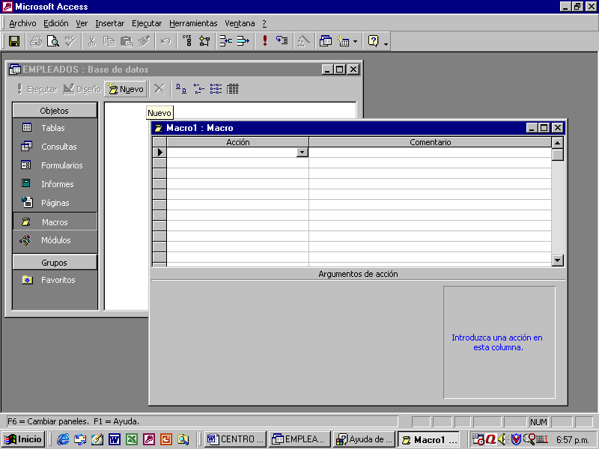

- En la ventana de Bd., haga clic en Macros, bajo Objetos.
- Haga clic en el botón Nuevo en la barra de herramientas de la ventana Bd.
- En la columna Acción, haga clic en la flecha para presentar la lista de acciones.

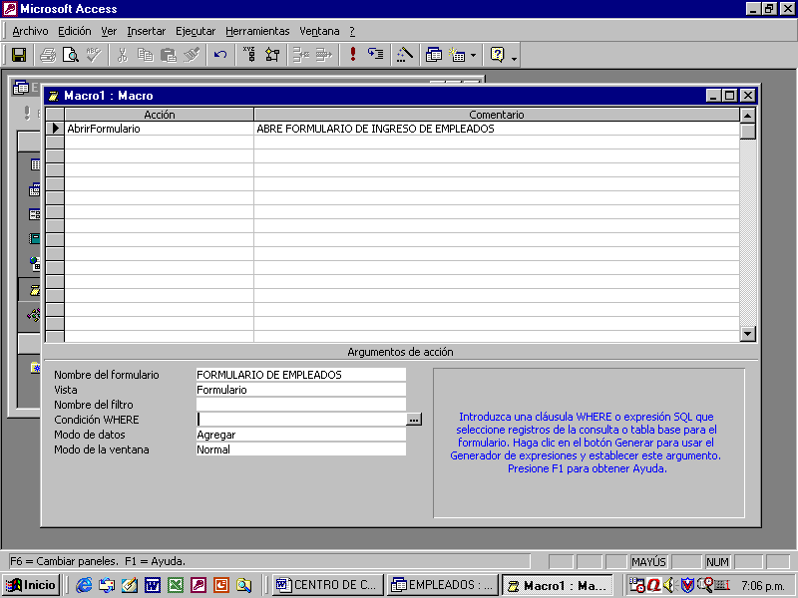

- Haga clic en la acción “abrir formulario”.
- Introduzca un comentario para la acción. Los comentarios son opcionales pero harán la macro más fácil de entender y mantener.
- En la parte inferior de la ventana, especifique los argumentos de la acción, si es que se requiere alguno.
- Para agregar más acciones a la macro, nos moveremos a otra fila de acción y repetiremos los pasos anteriores. Microsoft Access lleva a cabo las acciones en el orden en el que se enumeren.

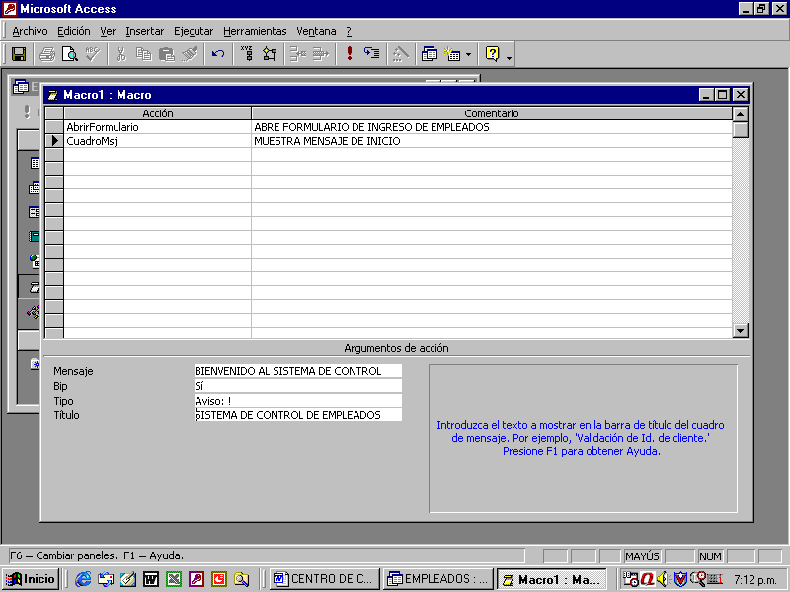

- Haga clic en la acción “CuadroMsj”.
- Introduzca un comentario para la acción.
- En la parte inferior de la ventana, especifique los argumentos de esta nueva acción.

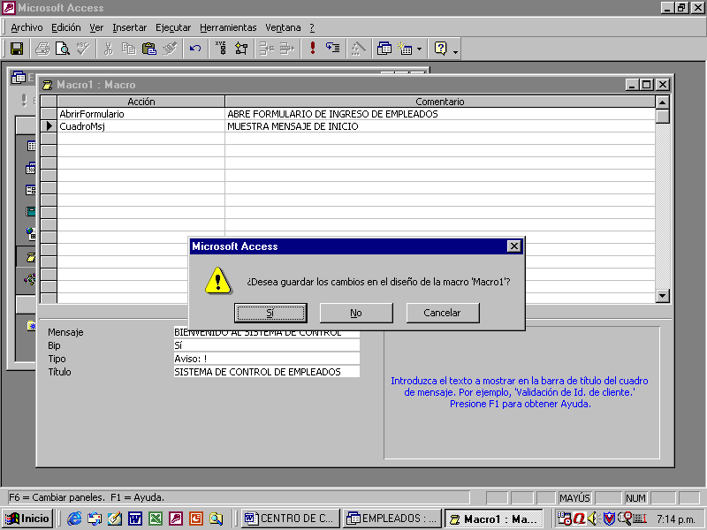
- Haga clic en X para cerrar la Macro.
- Ahora haga clic en Sí para guardar la Macro.
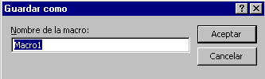
- Asigne un nombre a la Macro.
- Haga clic en Aceptar para Finalizar.
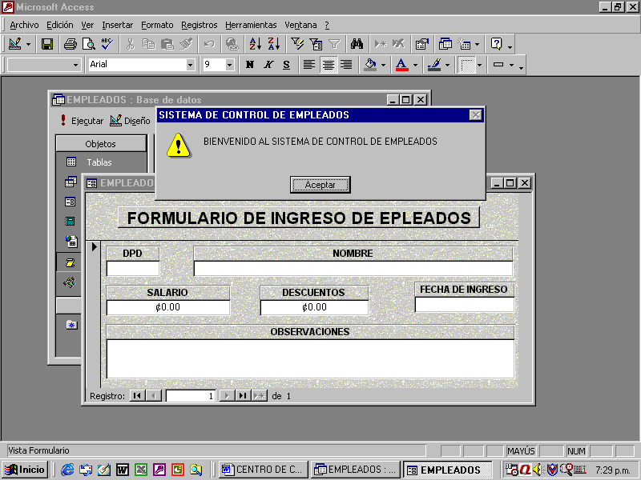

- Haga un clic al icono , o doble clic directamente sobre la Macro.
- De esa manera podrá ver el resultado de las Acciones creadas en dicha Macro.
- Haga clic en Aceptar .

Sub-Formularios y Sub-Informes .

Sub-Formulario:

Un subformulario es un formulario dentro de un formulario. El formulario primario se llama formulario principal y el formulario dentro del formulario se llama subformulario. Una combinación formulario/subformulario se llama a menudo formulario jerárquico, formulario principal/detalle o formulario principal/secundario.

Los subformularios son muy eficaces cuando se desea mostrar datos de tablas o consultas con una relación uno a varios. Por ejemplo, puede crear un formulario con un subformulario para mostrar los datos de una tabla Categorías y de una tabla Productos. Los datos de la tabla Categorías es el lado "uno" de la relación. Los datos de la tabla Productos constituyen el lado "varios" de la relación, ya que cada categoría tiene más de un producto.

Un formulario principal puede tener cualquier número de subformularios si coloca cada subformulario en el formulario principal. Puede anidar hasta diez niveles de subformularios. Esto significa que puede tener un subformulario dentro de un formulario principal y que puede tener otro subformulario dentro de ese subformulario, y así sucesivamente. Por ejemplo, podría tener un formulario principal que mostrara los clientes, un subformulario que presentara los pedidos y otro subformulario más que mostrara los detalles de los pedidos.

CREANDO UN SUB-FORMULARIO

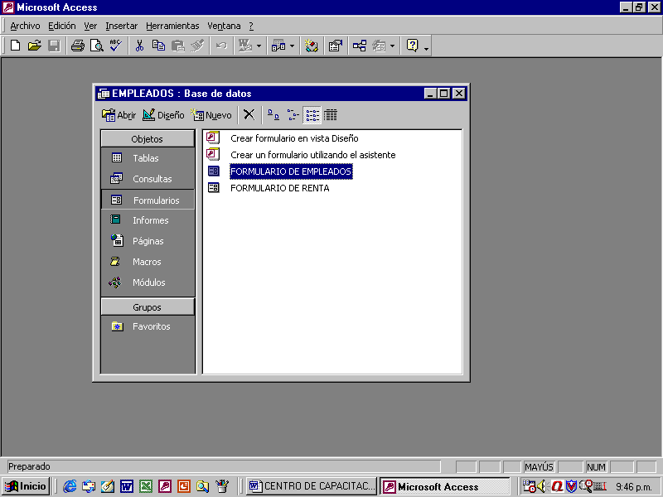

- Para empezar, debemos ubicar cual será nuestro formulario principal.
- Posteriormente haremos clic en el icono para comenzar a trabajar en el enlace con el sub-formulario.
- Es de hacer notar que deben existir dos formularios, uno que contendrá al otro.

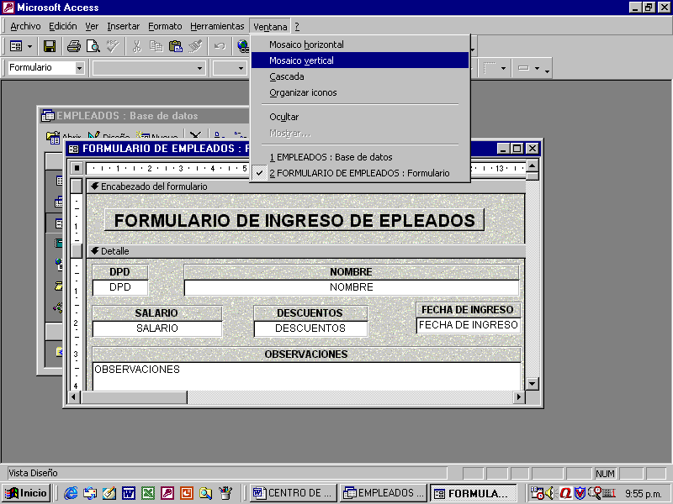

- Al momento de tener la ventana del formulario en vista diseño, y a su vez la ventana de la Bd. haremos clic en la barra de menú superior en Ventana + Mosaico vertical.

